**ESAV T7 EQUIPAMIENTO DE VÍDEO**

1. **En un mezclador de video, ¿Cómo se denomina al tipo de transición en el que dos señales se van mezclando de modo progresivo por medio de una ponderación?**

* Corte
* Fundido
* Cortinilla
* Gráfico

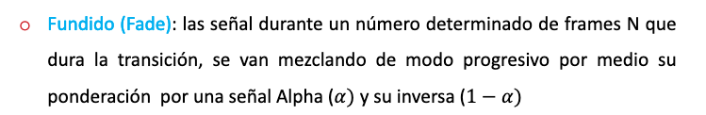

1. **¿De qué tipo son los generadores de efectos en tiempo real?**

* Software
* Hardware
* Pueden ser de tipo software o hardware
* Ninguna de las anteriores

Los de tipo software son offline,

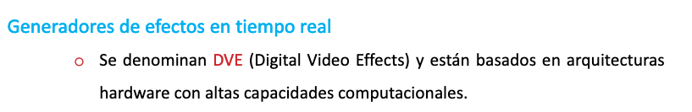

1. **En un generador de efectos en tiempo real, la composición de una imagen sobre otra se lleva a cabo mediante un proceso denominado...**

* Key
* Keyer
* Fill
* Control

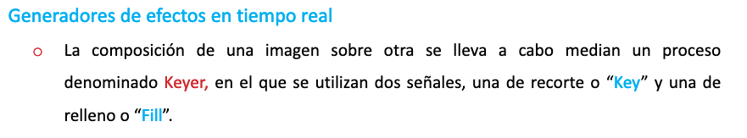

1. **Si se quiere superponer un logo sobre otra imagen, ¿Qué método se utilizara?**

* Key Lineal
* Key logarítmico
* Key Dinámico
* Key de Luminancia

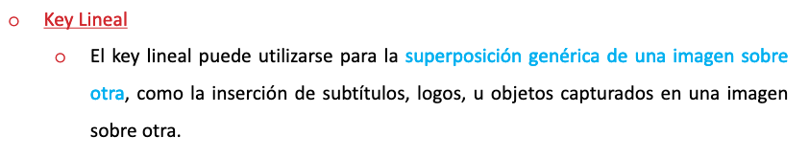

1. **Escriba el nombre de una aplicación utilizada para edición Off-line**

Davinci resolve, imovie

1. **El acrónimo PCM hace referencia a...**

* Video comprimido
* Audio sin comprimir
* Código de tiempo
* Metadatos

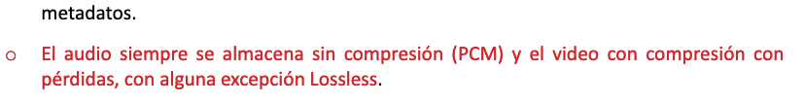

1. **Los magnetoscopios utilizados para HD son de…**
   * Primera generación
   * Segunda generación
   * Tercera generación
   * Cuarta generación

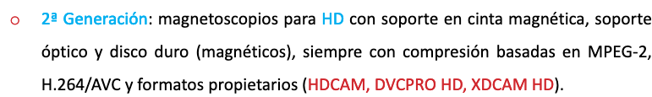

1. **El soporte utilizado en formato UHD es...**

* Cintas magnéticas
* Discos duros magnéticos
* Soporte óptico
* Ninguna de las anteriores

La respuesta es discos duros de estado sólido.

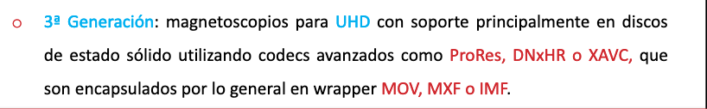

1. **Si la relación de contraste es de 16384, calcule el número de f-stops**

log2(Rcontraste)= 14f-stops



1. **¿Cuál de estos formatos son de tipo contenedor (wrapper)?**

* MPEG-2
* H.264
* MOV
* ProRes

